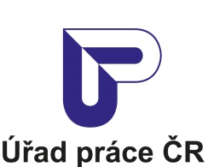

Krajská pobočka Úřadu práce ČR

v Ústí nad Labem

**Měsíční statistická zpráva  
*prosinec 2016***

**Zpracoval:** *Bc. Michal Tuček*

[*http://portal.mpsv.cz/upcr/kp/ulk/informace/bulletiny*](http://portal.mpsv.cz/upcr/kp/ulk/informace/bulletiny)

Informace o nezaměstnanosti v Ústeckém kraji

**k 31. 12. 2016**

V tomto měsíci celkový počet uchazečů o zaměstnání vzrostl o 1,9  % na 44 528 osob, počet hlášených volných pracovních míst poklesl o 5,4 % na 7 634 míst a podíl nezaměstnaných osob vzrostl na 7,79 %.

K 31. 12. 2016 evidoval Úřad práce ČR (ÚP ČR), Krajská pobočka v Ústí nad Labem celkem 44 528 uchazečů o zaměstnání. Jejich počet byl o 811 vyšší než na konci předchozího měsíce a ve srovnání se stejným obdobím minulého roku nižší o 6 250 osob. Z tohoto počtu bylo 42 257 dosažitelných uchazečů o zaměstnání ve věku 15 - 64 let. Bylo to o 869 osob více než na konci předchozího měsíce. Ve srovnání se stejným obdobím minulého roku byl jejich počet nižší o 6 643 uchazečů.

V průběhu měsíce bylo nově zaevidováno 4 659 osob. Ve srovnání s minulým měsícem to bylo více o 179 osob a v porovnání se stejným obdobím předchozího roku méně o 72 osob.

Z evidence během měsíce odešlo celkem 3 848 uchazečů (ukončená evidence, vyřazení uchazeči). Bylo to o 1 657 osob méně než v předchozím měsíci a o 271 osob méně  
než ve stejném měsíci minulého roku. Do zaměstnání z nich ve sledovaném měsíci nastoupilo 2 073, tj. o 1 343 méně než v předchozím měsíci a o 451 méně než ve stejném měsíci minulého roku, 571 uchazečů o zaměstnání bylo umístěno prostřednictvím úřadu práce, tj. o 269 méně než v předchozím měsíci a o 675 méně než ve stejném období minulého roku, 1 775 uchazečů bylo vyřazeno bez umístění.

Meziměsíční nárůst byl zaznamenán v šesti okresech, největší nárůst byl v okresech Litoměřice (5,7 %) a Louny (3,5 %). Meziměsíční pokles nezaměstnaných byl zaznamenán v okrese Most (-0,3 %).

Ke konci měsíce bylo evidováno na ÚP ČR, Krajské pobočce v Ústí n. L. 23 118 žen. Jejich podíl na celkovém počtu uchazečů činil 51,9 %. V evidenci bylo 6 446 osob  
se zdravotním postižením, což představovalo 14,5 % z celkového počtu nezaměstnaných.

Ke konci tohoto měsíce bylo evidováno 1 891 absolventů škol všech stupňů vzdělání a mladistvých, jejich počet klesl ve srovnání s předchozím měsícem o 79 osob a ve srovnání se stejným měsícem minulého roku byl nižší o 243 osob. Na celkové nezaměstnanosti se podíleli 4,2 %.

Podporu v nezaměstnanosti pobíralo 8 674 uchazečů o zaměstnání, tj. 19,5 % všech uchazečů vedených v evidenci.

Podíl nezaměstnaných osob, tj. počet dosažitelných uchazečů o zaměstnání ve věku  
15 -64 let k obyvatelstvu stejného věku, k 31. 12. 2016 meziměsíčně vzrostl na 7,79 %.

Podíl nezaměstnaných stejný nebo vyšší než republikový průměr vykázalo všech sedm okresů, nejvyšší byl v okresech Most (10,1 %) a Ústí nad Labem (8,6 %). Nejnižší podíl nezaměstnaných byl zaznamenán v okresech Litoměřice (6,3 %) a Teplice (6,4 %).

Podíl nezaměstnaných žen vzrostl na 8,3 % a podíl nezaměstnaných mužů na 7,3 %.

Kraj evidoval k 31. 12. 2016 celkem 7 634 volných pracovních míst. Jejich počet byl  
o 440 nižší než v předchozím měsíci, ale o 2 036 vyšší než ve stejném měsíci minulého roku. Na jedno volné pracovní místo připadalo v průměru 5,8 uchazeče, z toho nejvíce v okresech Ústí nad Labem (10,8) a Chomutov (8,3). Z celkového počtu nahlášených volných míst bylo 1 177 vhodných pro osoby se zdravotním postižením (OZP), na jedno volné pracovní místo připadalo 5,5 OZP. Volných pracovních míst pro absolventy a mladistvé bylo registrováno 2 282, na jedno volné místo připadalo 0,8 uchazečů této kategorie.

V rámci aktivní politiky zaměstnanosti (APZ) bylo od počátku roku 2016 prostřednictvím příspěvků podpořeno 7 620 osob, do rekvalifikačních kurzů bylo zařazeno 1 545 osob.

Nejčastějšími obory činností, které byly ke konci měsíce podporovány prostřednictvím SÚPM - SVČ, byly zednické a stavební práce (tesařství, truhlářství, podlahářství, přípravné a dokončovací stavební práce), opravy/údržba vozidel, velkoobchod  
a maloobchod, kosmetické služby provozování sportovních a kulturních zařízení atd.

Informace o vývoji nezaměstnanosti v ČR v elektronické formě jsou zveřejněny na internetové adrese <http://portal.mpsv.cz/sz/stat>.

1. ***Základní charakteristika vývoje nezaměstnanosti a volných pracovních míst  v prosinci 2016***

Tabulka č. 1 - Vývoj nezaměstnanosti

|  |  |  |  |  |
| --- | --- | --- | --- | --- |
| Ukazatel | | Stav k | | |
| 31.12.2016 | **30.11.2016** | **31.12.2016** |
| evidovaní uchazeči o zaměstnání | | 50 778 | 44 742 | **44 528** |
| - z toho | ženy | 25 854 | 22 887 | **23 118** |
|  | absolventi a mladiství | 2 134 | 1 970 | **1 891** |
|  | uchazeči se zdravotním postižením | 6 716 | 6 372 | **6 446** |
| uchazeči s nárokem na PvN | | 8 513 | 7 938 | **8 674** |
| podíl nezaměstnaných osob (v %)1) | | 8,91 | 7,62 | **5,19** |
| volná pracovní místa | | 5 598 | 8 074 | **7 634** |
| počet uchazečů na 1 volné pracovní místo | | 9,07 | 5,41 | **5,83** |

1) od ledna 2013 nový ukazatel registrované nezaměstnanosti

Tabulka č. 2 - Tok nezaměstnanosti

|  |  |  |  |
| --- | --- | --- | --- |
| Ukazatel | Počet uchazečů ve sledovaném měsíci | | |
| Prosinec 2015 | Listopad 2016 | **Prosinec 2016** |
| nově evidovaní uchazeči o zaměstnání | 4 731 | 4 480 | **4 659** |
| uchazeči s ukončenou evidencí a vyřazení | 4 119 | 5 505 | **3 848** |
| - z toho umístění celkem | 2 524 | 3 416 | **2 073** |
| - z toho umístění úřadem práce | 1 246 | 840 | **571** |

Tabulka č. 3. - Nezaměstnanost v okresech k 31. 12. 2016

|  |  |  |  |  |  |
| --- | --- | --- | --- | --- | --- |
| Okres | Počet nezaměstnaných | | Volná pracovní místa | Počet uchazečů  na 1 VPM | Podíl nezaměst. osob (v %) |
| Celkem | z toho ženy |
|
| Děčín | 6 927 | 3 455 | 1 185 | 5,85 | 7,79 |
| Chomutov | 7 254 | 3 878 | 877 | 8,27 | 8,23 |
| Litoměřice | 5 096 | 2 665 | 1 048 | 4,86 | 6,30 |
| Louny | 4 433 | 2 278 | 985 | 4,50 | 6,97 |
| Most | 7 697 | 4 183 | 1 409 | 5,46 | 10,08 |
| Teplice | 6 014 | 3 217 | 1 470 | 4,09 | 6,43 |
| Ústí nad Labem | 7 107 | 3 442 | 660 | 10,77 | 8,64 |
| Ústecký kraj | 44 528 | 23 118 | 7 634 | 5,83 | 7,79 |
| Česká republika | 381 373 | 191 996 | 132 496 | 2,88 | 5,19 |

1. ***Nástroje aktivní politiky zaměstnanosti v prosinci 2016***

Tabulka č. 4 - Osoby podpořené v rámci APZ a rekvalifikace uchazečů   
a zájemců o zaměstnání

|  |  |  |  |  |
| --- | --- | --- | --- | --- |
| Ukazatel (celkový počet) | Stav k | | Celkem od počátku roku do | |
| 31.12.2015 | 31.12.2016 | 31.12.2015 | 31.12.2016 |
| ***osoby podpořené v rámci APZ*** | | | | |
| veřejně prospěšné práce (VPP) | 103 | 1 210 | 202 | 1 536 |
| veřejně prospěšné práce (VPP) - ESF1) | 3 092 | 1 270 | 5 784 | 1 713 |
| společensky účelná pracovní místa (SÚPM) | 163 | 345 | 185 | 620 |
| společensky účelná pracovní místa (SÚPM) - ESF1) | 4 290 | 1 087 | 7 239 | 3 147 |
| SÚPM - samostatně výdělečná činnost (SVČ) | 359 | 144 | 236 | 144 |
| SÚPM - samostatně výdělečná činnost (SVČ) - ESF1) | 0 | 0 | 0 | 0 |
| chráněná pracovní místa - zřízená | 321 | 388 | 252 | 268 |
| chráněná pracovní místa - SVČ osob se ZP | 9 | 10 | 3 | 4 |
| ostatní nástroje APZ | 55 | 139 | 49 | 188 |
| ***rekvalifikace uchazečů a zájemců o zaměstnání*** | | | | |
| uchazeči a zájemci zařazení  do rekvalifikací | 0 | 0 | 69 | 0 |
| uchazeči a zájemci zařazení  do rekvalifikací - ESF1) | 0 | 0 | 796 | 632 |
| uchazeči a zájemci, kteří zahájili zvolenou rekvalifikaci | 62 | 0 | 536 | 202 |
| uchazeči a zájemci, kteří zahájili zvolenou rekvalifikaci - ESF1) | 0 | 44 | 1 047 | 711 |
| ***Osoby podpořené v rámci APZ celkem*** | **8 454** | **4 637** | **16 398** | **9 165** |

1) financováno převážně z Evropského sociálního fondu

Podrobnější statistické údaje o nástrojích aktivní politiky zaměstnanosti naleznete  
na stránkách Integrovaného portálu MPSV, v měsíčních statistikách nezaměstnanosti <http://portal.mpsv.cz/sz/stat/nz/mes>.

1. ***MAPA*** - ArcView - Podíl nezaměstnaných v okresech kraje (mapa kraje)



1. ***GRAFY***
2. **Podíl nezaměstnaných osob v okresech Ústeckého kraje a v ČR k 31. 12. 2016**

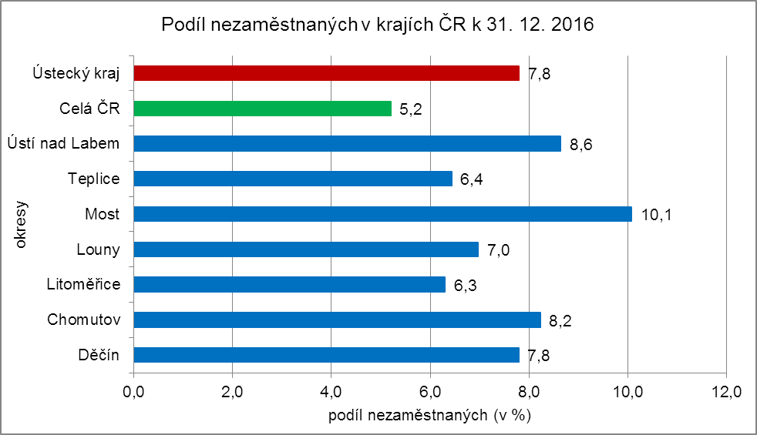

1. **Vývoj podílu nezaměstnaných v Ústeckém kraji v letech 2014 - 2016 (v %)**

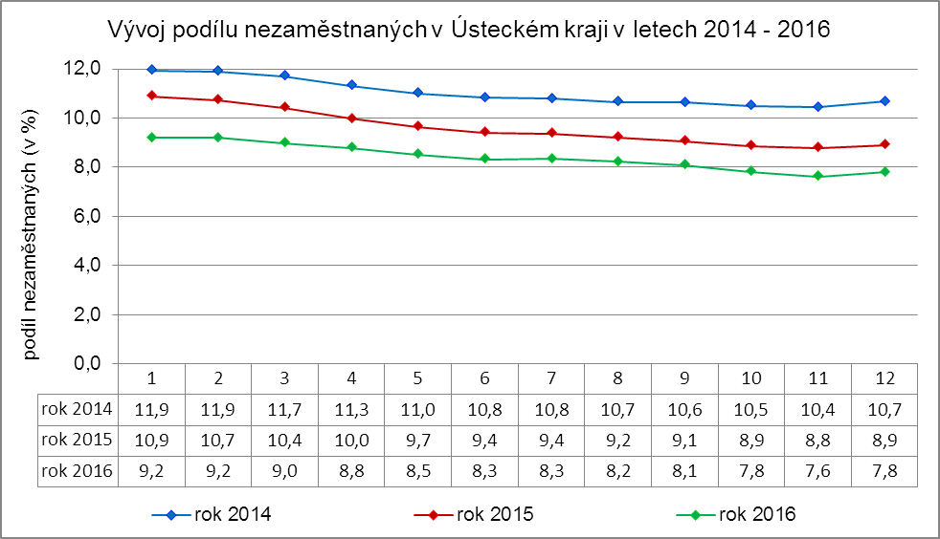

1. **Vývoj počtu uchazečů a VPM v Ústeckém kraji v letech 2014 - 2016**

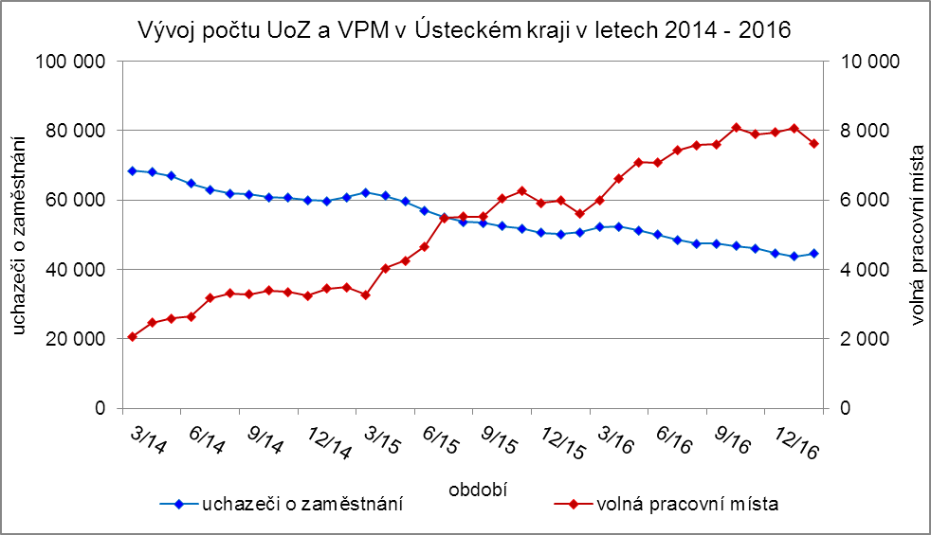

1. **Podíl nezaměstnaných osob v jednotlivých krajích ČR k 31. 12. 2016 (v %)**

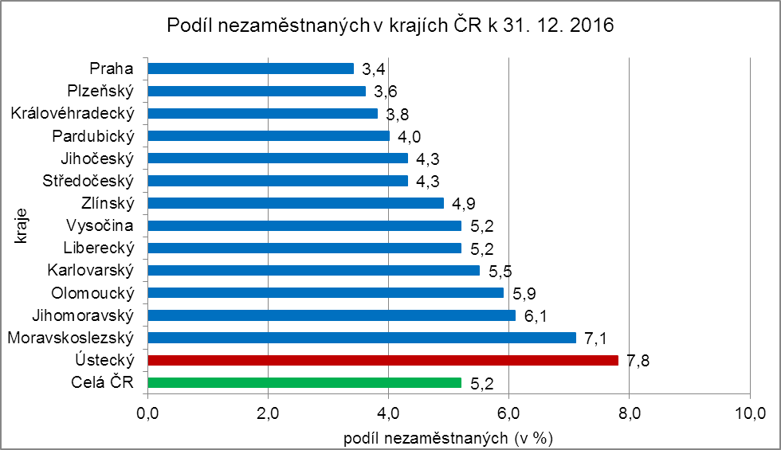

1. ***Setřídění okresů k 31. 12. 2016*** 